Муниципальное казённое общеобразовательное учреждение "Песочнодубровская средняя общеобразовательная школа.
На 2021-22 учебный год требуется учитель математики.

- График работы: полный рабочий день
- Педагогический стаж: от 2-ух лет
- Образование: высшее профессиональное или среднее профессиональное
- Требования:
- Знание приоритетного направления и перспективы развития педагогической науки и образовательной системы Российской Федерации
- Знать программы и учебники по предмету, отвечающие положениям Федерального государственного образовательного стандарта основного общего и среднего общего образования.
- Знание законов и иных нормативных правовых актов, регламентирующих образовательную деятельность.
- Обязанности учителя:
- Осуществлять обучение и воспитание учащихся
- Обеспечивать уровень подготовки учащихся
- Способствовать формированию общей культуры личности
- Планировать и осуществлять учебный процесс в соответствии с образовательной программой
- Организовывать самостоятельную деятельность обучающихся
7. Адрес: 636164, Россия, Томская область, Кожевниковский район, село Песочнодубровка, улица Советская, 57
8. Сайт:http://kog-pdubschool.edu.tomsk.ru/
9. Контакты администрации: Шайманова Ирина Юрьевна – руководитель организации - 8(38-244) 42-415

10. Фото:
МКОУ «Песочнодубровская СОШ»
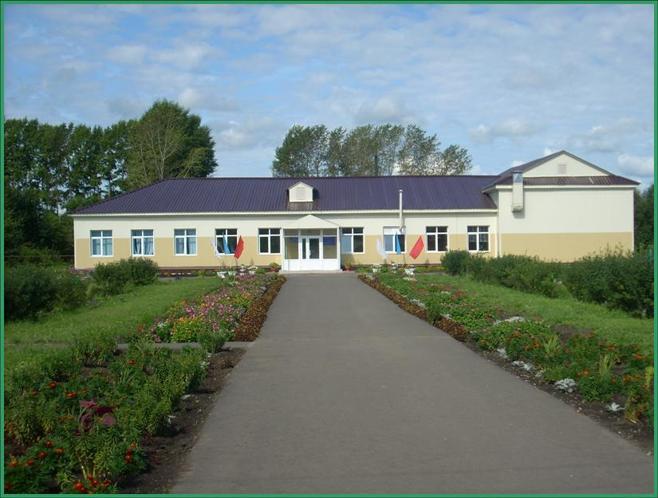
Кабинет математики
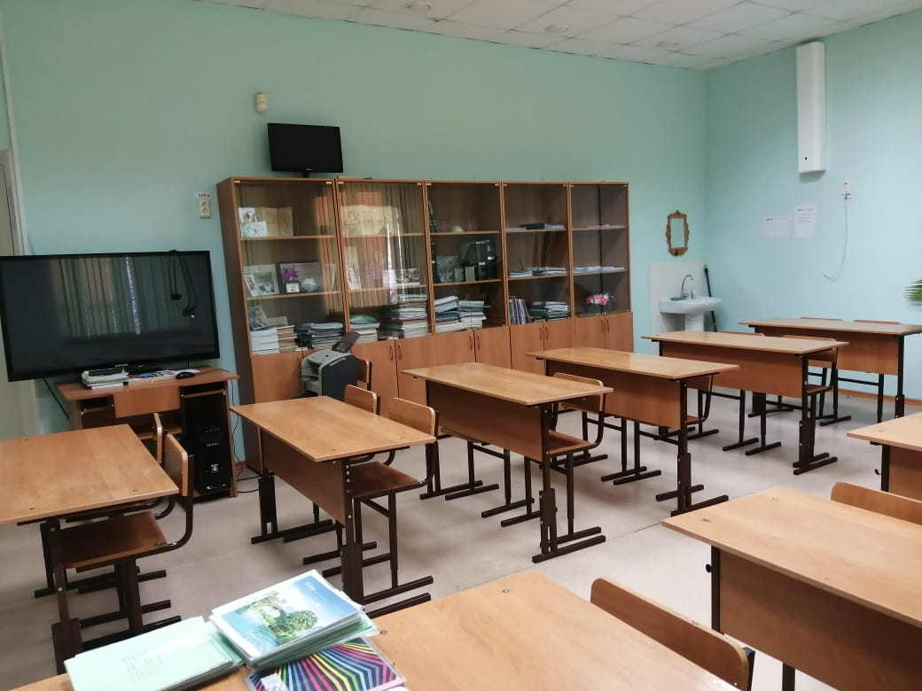

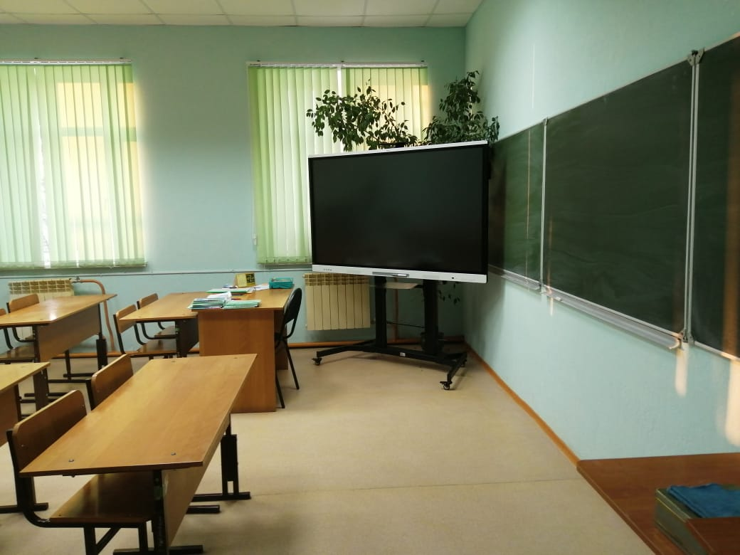

11.Населённый пункт: Кожевниковский район, село Песочнодубровка.

